GUÍA DE CIENCIAS NATURALES

Nombre: | Curso: 5°A | Fecha: semana N° 11
¿QUÉ APRENDEREMOS?
Objetivo (s): Analizar el consumo de alimento diario (variedad, tamaño y frecuencia de porciones) reconociendo que los alimentos para el crecimiento, la reparación, el desarrollo y el movimiento del cuerpo. Resolviendo una guía de trabajo OA5

Contenidos: ALIMENTOS
Objetivo de la semana: Identificar los alimentos que consumen un día, clasificándolos de acuerdo a las proteínas, carbohidratos, lípidos y vitaminas que nuestro cuerpo necesita a diario.
Habilidad: IDENTIFICAR

¿Qué necesito saber?
Para comenzar necesitas saber de qué se trata la habilidad de identificar y qué entendemos por consumo de alimentos.

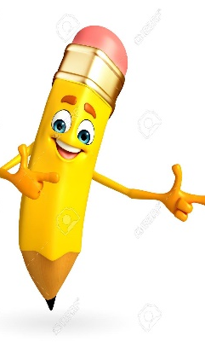

Entonces:

Entendemos por identificar: reconocer características reconocibles de algo o una persona.

Entenderemos por consumo de alimentos a todo lo que ingerimos a través de nuestro aparato digestivo, traducido en la comida y bebidas que proporciona la energía que nuestro cuerpo necesita a diario.

Te dejare la interrogante de la guía anterior, ya que es importante recordar la diferencia

¿Cuál es la diferencia entre comer y alimentarse?

Vamos a entender por comer al acto de ingerir alimento, golosinas, etc.

Alimentarse en cambio es obtener los nutrientes que nuestro cuerpo necesita a través de los alimentos que ingerimos.

Hoy aprenderemos como nos estamos alimentando.

Primero debes saber que UNA DIETA es ordenar y calibrar las cantidades, tamaños y frecuencia que consumimos ciertos alimentos.

Por ejemplo, todos sabemos que comer FRUTAS es saludable y muy bueno para nuestro organismo; pero no porque es saludable significa que puedo comer frutas en forma indiscriminada o vamos a comer solo frutas durante TODO EL DÍA

Debe existir un equilibrio. Eso nos proporciona una DIETA, un equilibrio durante un día completo de lo que debemos consumir en un día.

¿Qué contiene los alimentos?

Debemos contestar esta pregunta primero para saber si nos estamos alimentando en forma equilibrada.

OBSERVA EL SIGUIENTE CUADRO.

Proteínas | Carbohidratos | Vitaminas/minerales | Lípidos
- Carnes  - Pescados  - Huevos  - leche | - Pan  - Cereales  - Arroz | - Frutas  - Verduras  - Hortalizas | - Mantequillas  - Aceite  - Frutos secos

Vamos a comenzar por analizar que comemos en un día, para luego saber si lo estamos haciendo bien o mal.

Cada uno de nosotros elaborara una tabla con todo lo que consumimos en TODO UN DIA, si es posible también en cantidades. En una próxima guía compararemos nuestra alimentación con los estándares que permiten una dieta equilibrada.

COMENCEMOS

PARA ELLO TE MOSTRARE MI ALIMENTACIÓN DEL DÍA DE AYER.

HORA | TIPO DE ALIMENTACIÓN | ALIMENTOS | Lo que contiene
06 :30 hrs. | Desayuno | - 1 fruta  - 1 café  - Una tostada | - Vitaminas  - carbohidratos
10: 30 hrs. | Colación | - 1 porción de cereal | - carbohidratos
13:30 hrs. | Almuerzo | - Ensalada  - 1 taza cucharadas de arroz  - Una porción de carne  - 1 café | - Vitaminas  - Carbohidratos  - Proteínas
16:00 hrs. | Colación | - 1 pepino (fruta) | - vitaminas
17:00hrs. |  | - 1 café
19:00 hrs | Once | - 1 taza de te  - 1 pan con una proteína (jamón, queso, huevo) | - Proteínas  - Carbohidratos
21:00 hrs |  | - 1 fruta o cereal | - Vitaminas o carbohidrato

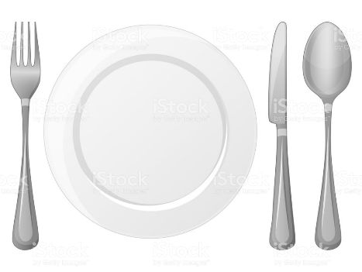
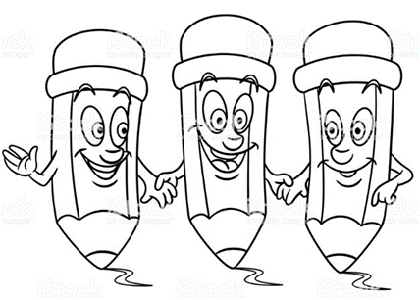
Ahora tu confecciona que consumiste durante todo el día. Elige el día anterior del que comenzaste a responder esta guía, para que recuerde muy bien lo que comiste durante todo el día. Ayúdate con el cuadro que hice yo.

HORA | TIPO DE ALIMENTACIÓN | ALIMENTOS | QUE CONTIENE

Autoevaluación o Reflexión personal sobre la actividad:
1.- ¿Qué fue lo más difícil de este trabajo? ¿Por qué?

